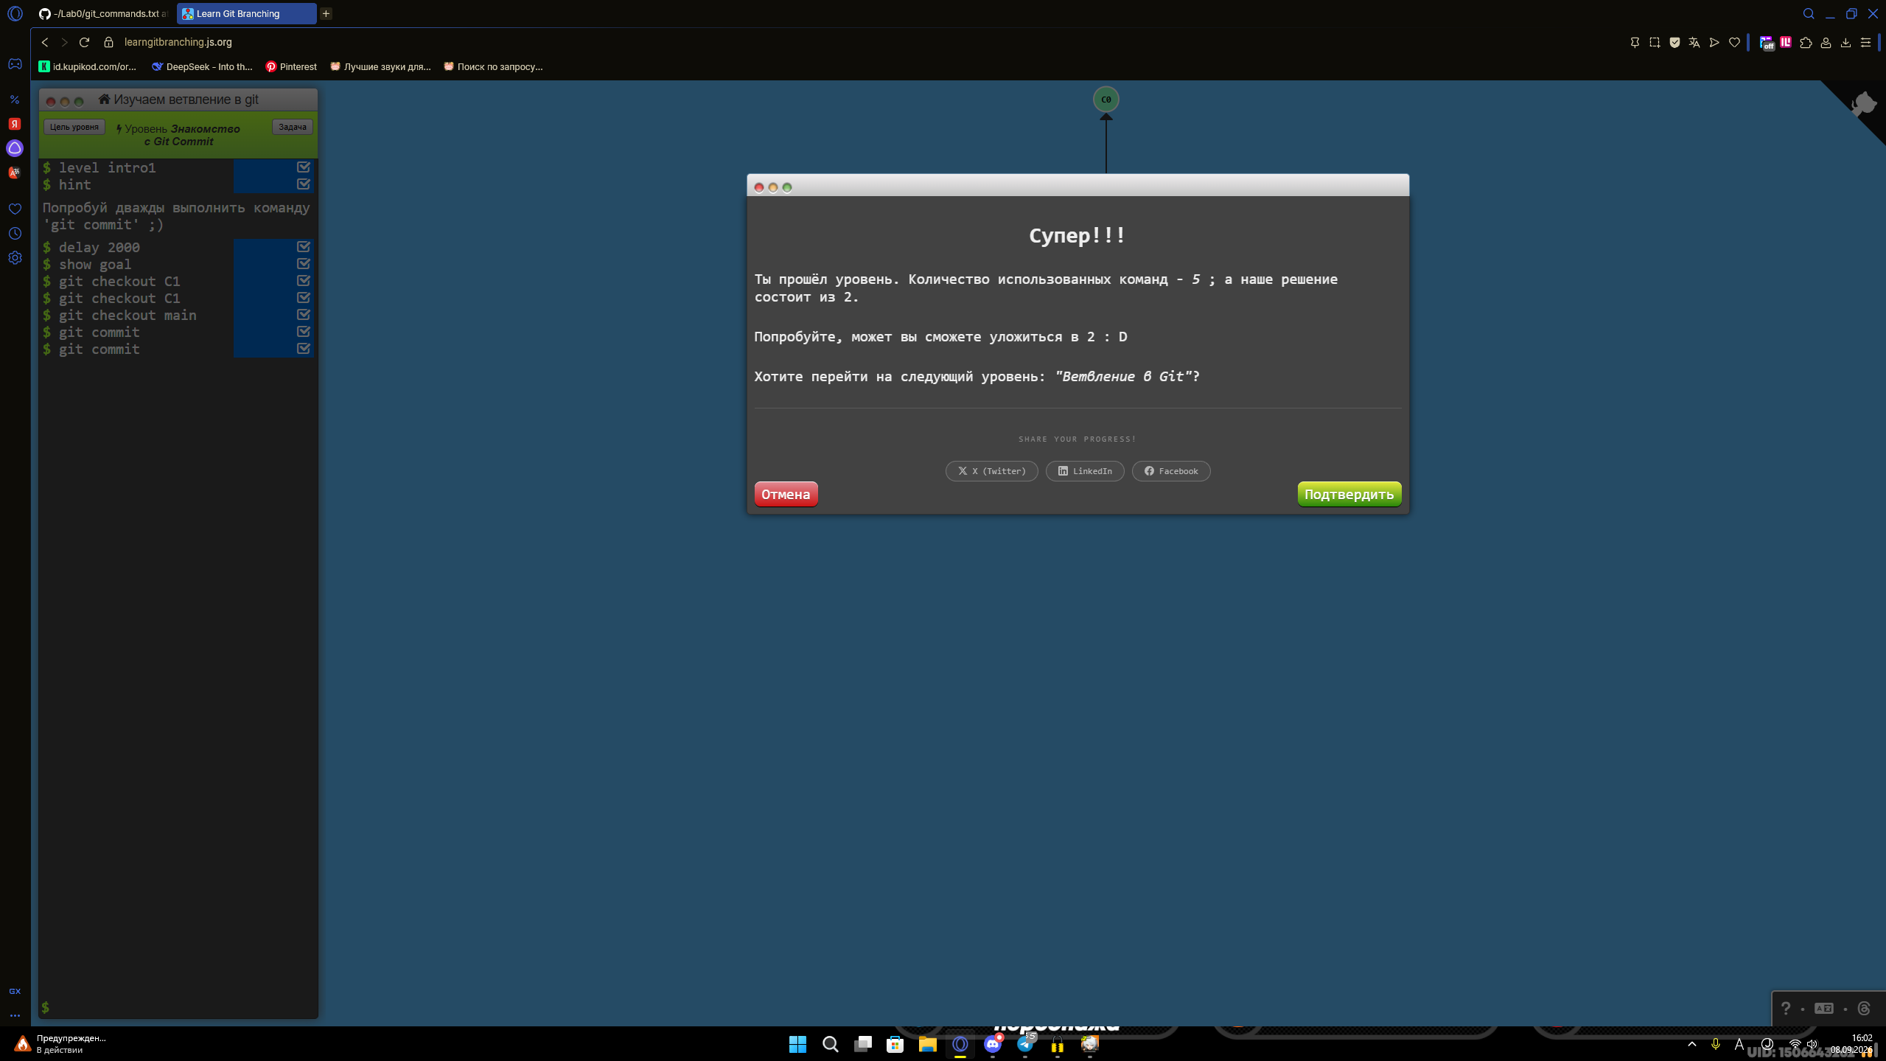
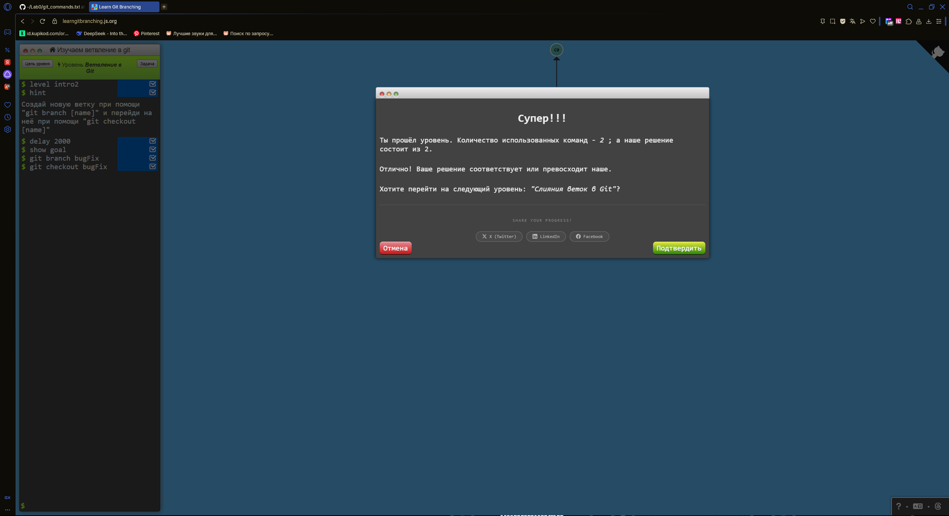
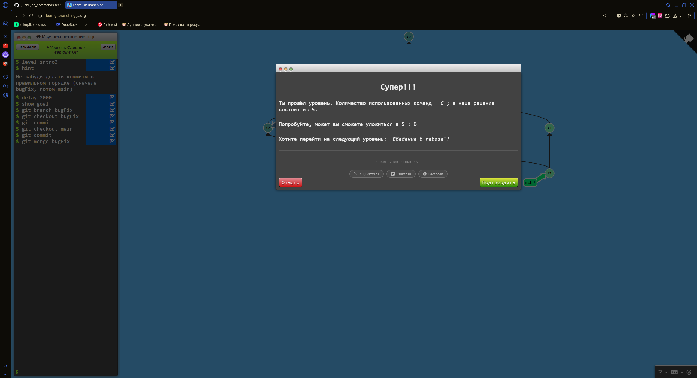
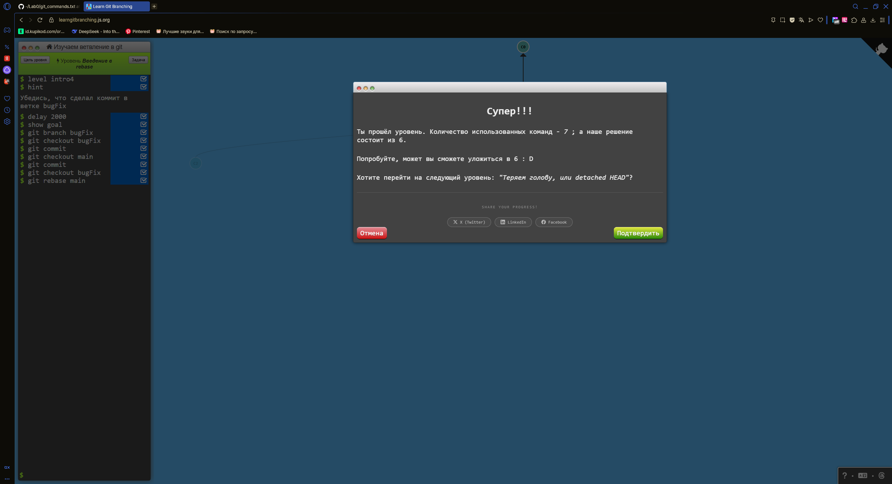
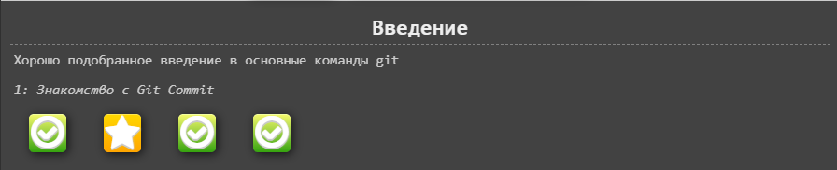

В ходе работы тренажер LearnGitBranching ознакомил и помог разобраться с базовыми командами и некоторыми продвинутыми сценариями управления версиями.

